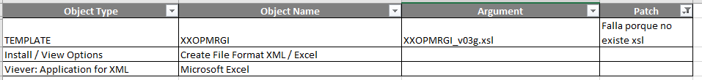

1. Buscar el data def existente XXOPMRGI y agregarle el File

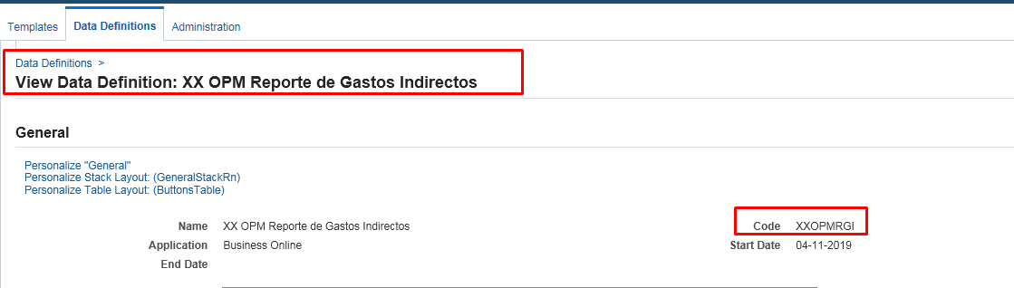

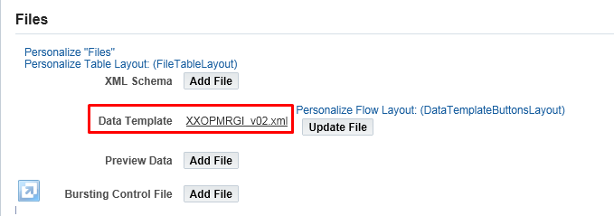

1. Buscar el template existente XXOPMRGI y agregarle el File XXOPMRGI_v03g.xsl

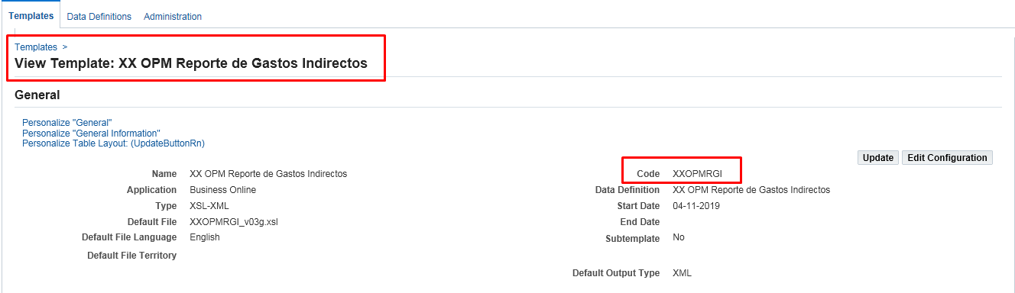

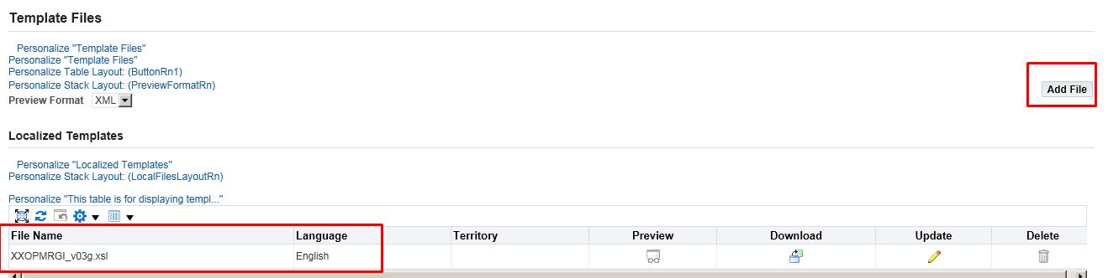

1. Configuracion para XSL

